Zdravstveni informacioni sistem – ZIS

Zdravstveni informacioni sistem predstavlja softver koji ljekarima omogućava vođenje evidencije o pregledima koje su obavili i zdravstvenim kartonima pacijenata. Putem sistema ljekar može da pregleda listu dostupnih lijekova, listu dijagnoza sa preporučenim načinom liječenja, da izda recept za dostupne lijekove, da izda uputnicu za određenu zdravstvenu uslugu, da evidentira novi pregled, te da dijagnostikuje bolest kod pacijenta koja će biti uvedena u njegov zdravstveni karton. Postoji i administratorski dio sistema koji administratorima omogućava da u registar dodaju nove lijekove, nove zdravstvene usluge, nove zdravstvene usluge, te da kreiraju nalog za novog ljekara.

# Korisničko uputstvo

Prozor za prijavu ljekara na sistem sadrži polja za unos korisničkog imena i lozinke, dugme za prijavu, kao i kontrolu za izbor jezika.

Korisnik putem kontrole označene sa 1, može odabere jezik u kojem će mu biti prikazan sadržaj na prozoru za prijavu. Kontrola prikazuje i trenutno odabrani jezik.

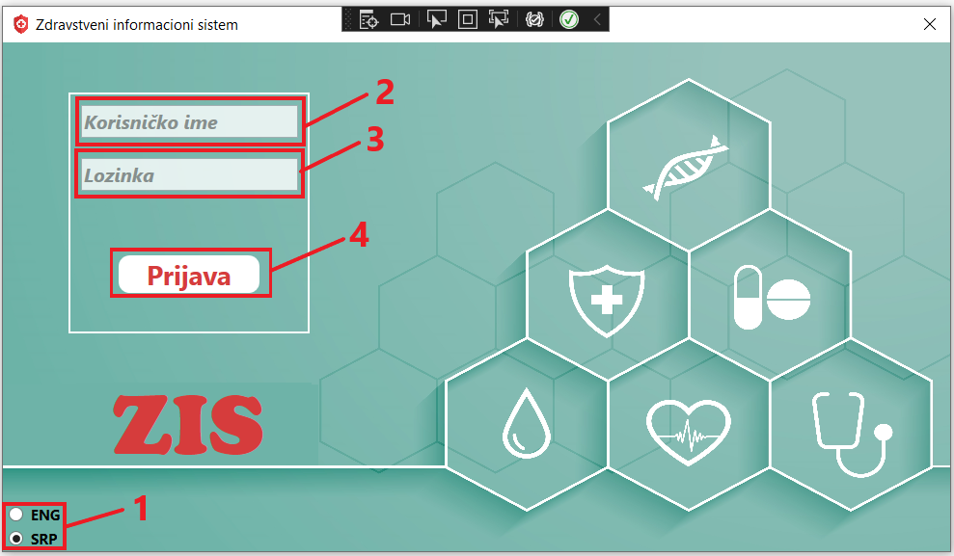U polje označeno sa 2 ljekar unosi svoje korisničko ime, a u polje označeno sa 3 svoju lozinku. Nakon unosa pristupnih podataka korisnik treba ta klikne na dugme označeno sa 4, čime se pokreće validacija podataka. Ukoliko su podaci validni korisnik se preusmjearava na svoj nalog, a ukoliko nisu korisnik se obavještava da je unio nevalidne podatke.

Ukoliko ljekar ima i administratorske privilegije, nakon uspješne prijave, od njega će se zahtijevati da odabere nalog putem kojeg će pristupiti sistemu. Odabirom opcije 1, ljekar će sistemu pristupiti sa ljekarskim nalogom, a odabirom opcije 2 sa administratorskim nalogom.

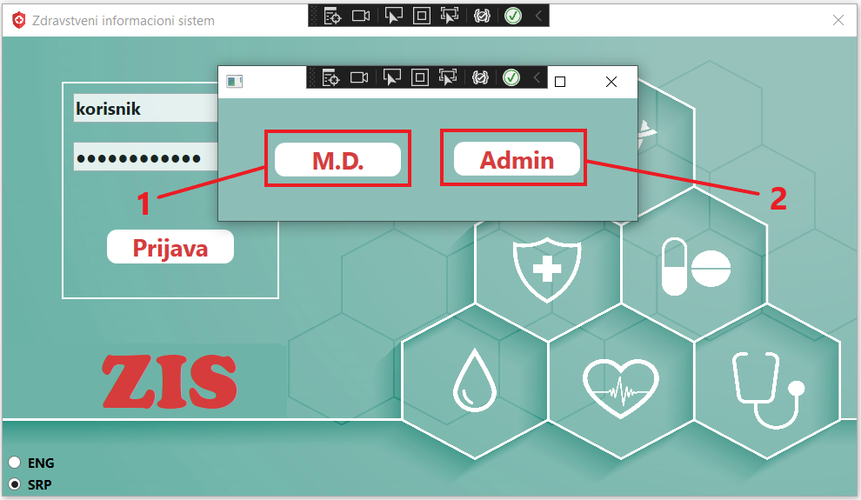

Nakon uspješne prijave na ljekarski nalog, korisniku se prikazuje početni prozor. Sa lijeve strane se nalaze informacije o korisniku naloga, oznaka 1 ( lični podaci, specijalizacija…), kao i podaci o broju obavljenih pregleda, izdatih recepata, izdatih uputnica – oznaka 2. Sa brojem 3 označeno je dugme za odjavu korisnika. Klikom na ovo dugme korisnik se odjavljuje sa svog naloga i biva preusmjeren na stranu za prijavu.

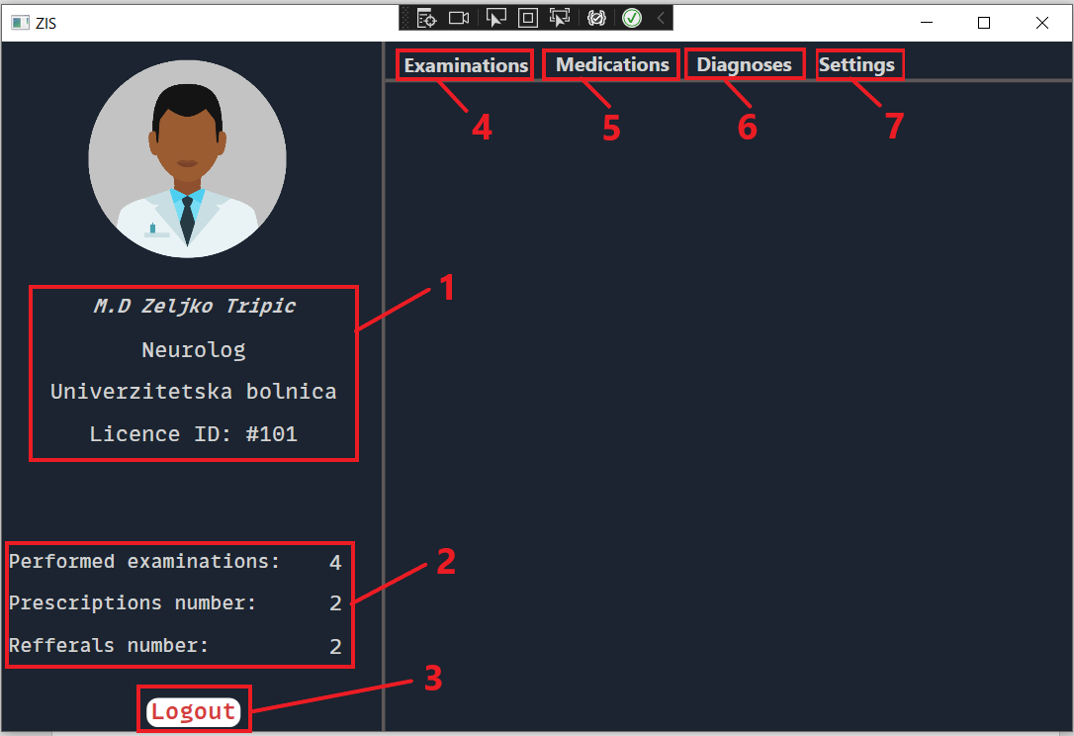Na vrhu prozora nalazi se meni sa 4 stavke. Odabirom stavke 4 korisniku se prikazuju se opcije vezane za preglede, a odabirom opcije 7 prikazuju se sva podešavnja sistema. Klikom na stavku 5 korisnik se preusmjerava na prikaz svih dostupnih lijekova, a klikom na stavku 6 prikazuju se dijagnoze i detalji o njima.

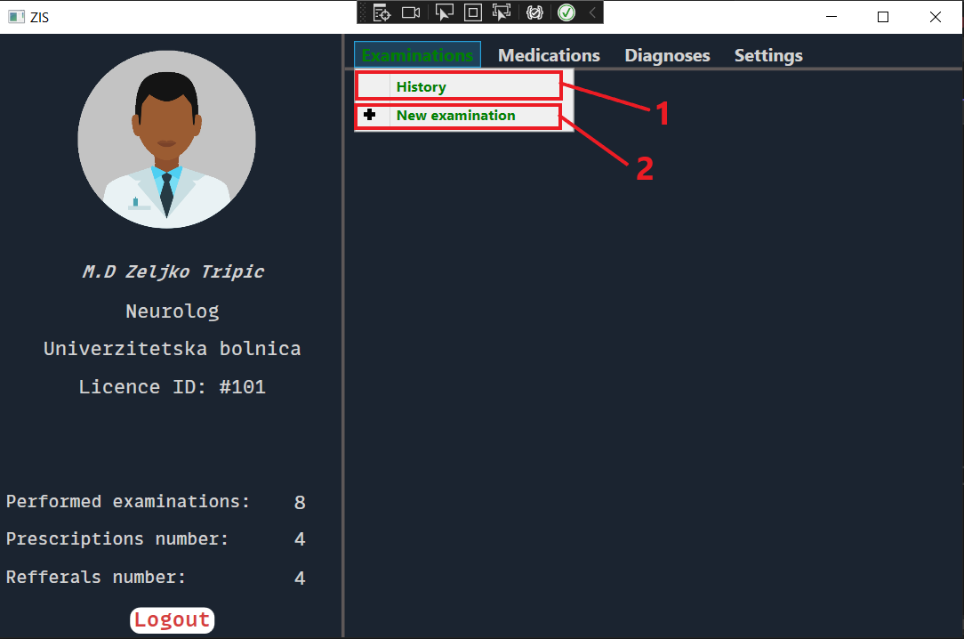Opcije vezane za preglede se mogu odabrati klikom na stavku 1 – pregled istorije pregleda, tj. klikom na opciju 2 – kreiranje novog pregleda pacijenta.

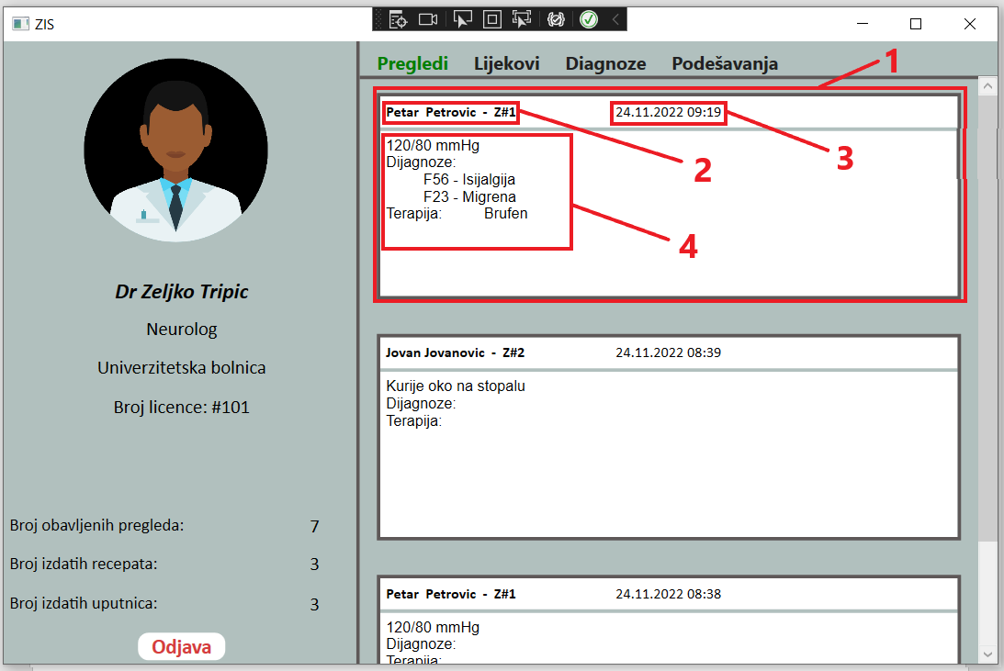Odabirom opcije istorija pregleda korisnik se preusmjerava na stranu prikazanu na sljedećoj slici. Prikazuje se lista obavljenih pregleda pri čemu forma označena sa brojem 1 predstavlja informacije o jednom pregledu. Na formi su prikazani podaci o pacijentu (oznaka 2), datum pregleda (oznaka 3), kao i detaljne informacije o pregledu kao što su zabilješke ljakara, dijagnoze i terapija (oznaka 4).

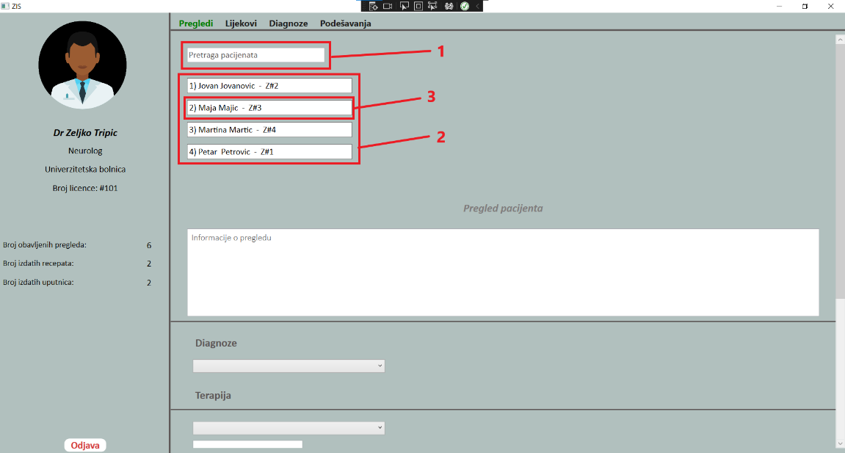Ukoliko korisnik odabere opciju za kreiranje novog pregleda, prikazuje mu se strana pedstavljena na sljedećoj slici. Na vrhu strane se nalazi polje za unos teksta po kojem će biti izvršena pretraga pacijenata (oznaka 1). Oznakom 2 je predstavljena lista pacijenata koji zadovoljajavju kriterijum pretrage, a oznakom 3 je predstavljeno dugme koje sadrži informacije o pacijentu i putem kojeg se dati pacijent može odabrati za pregled.

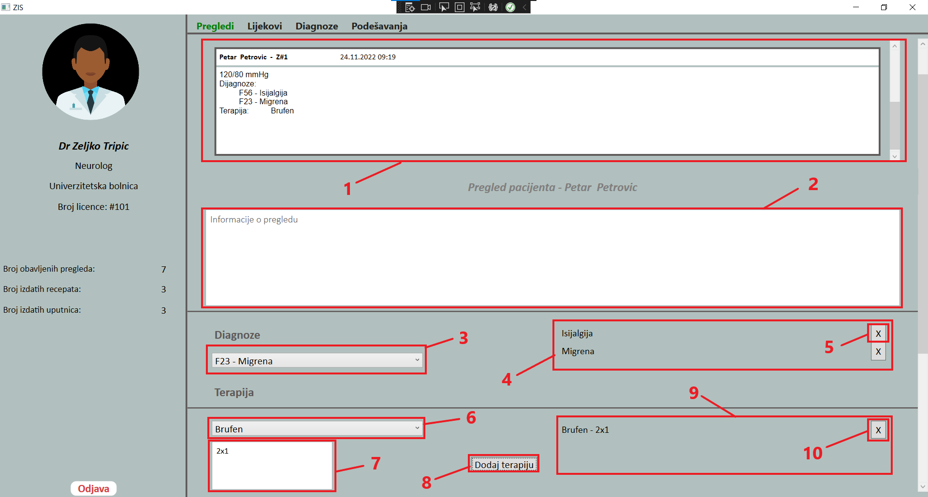Nakon odabira pacijenta ljekaru se prikazuje zdravstveni karton pacijenta (lista obaljenih pregleda sa podacima o dijagnozama i terapiji – oznaka 1). Na strani se nalazi i polje za unos podataka o samom pregledu (oznaka 2), padajuća lista za odabir dijagnoze (oznaka 3), polje za prikaz dijagnostigfikovanih bolesti (oznaka 4). Svaka dijagnoza se može poništiti klikom na odgovarajuće dugme (oznaka 5). Ljekaru je dostupna i padajuća lista za odabir lijeka (oznaka 6), polje za unos podataka o načinu uzimanja terapije (oznaka 7), dugme čijim se klikom potvrđuje propisana terapija ,i polje u kojem se prikazuje propisana terapija (oznaka 9). Svaka terapija se može poništiti klikom na odgovarajuće dugme (oznaka 10).

Padajuća lista koja služi za odabir zdravstvene usluge na koju se pacijent upućuje prikazana je oznakom 1 na narednoj slici. Polje za prikaz uputnica je označeno brojem 2.

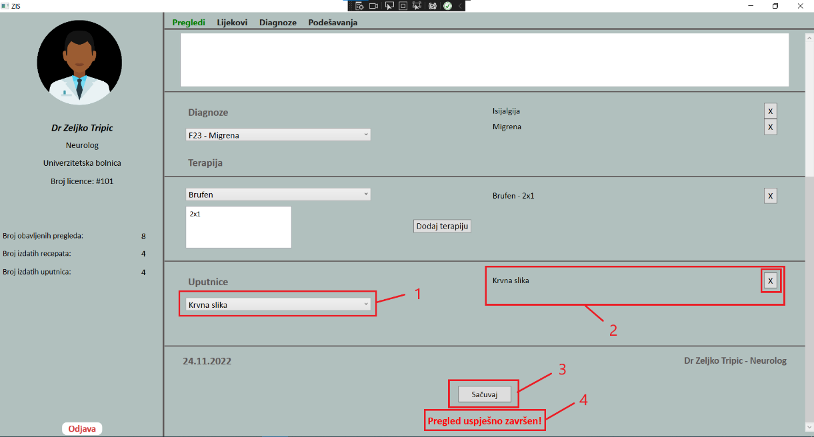Po završetku pregleda, ljekar treba da klikom na dugme sa oznakom 3 sačuva podatke o pregledu. Poruka o uslješno završenom i sačuvanom pregledu ili o grešci se prikazuje u okviru labele sa oznakom 4.

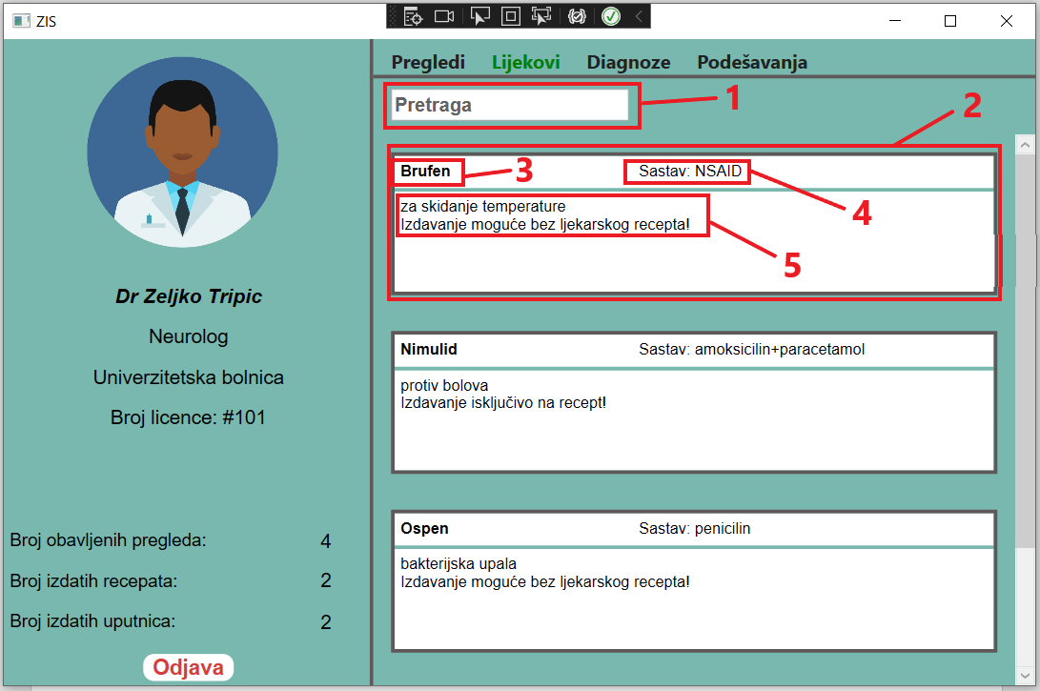Odabirom opcije za prikaz dostupnih lijekova iz menija, korisniku se prikazuje strana predstavljena na sljedećoj slici. Na vrhu strane se nalazi polje za unos teksta za pretragu (oznaka 1). Ispod se prikazuje lista lijekova koji zadovoljavaju kriterijum pretrage, pri čemu je svaki lijek prikazan formom sa oznakom 3. Forma sadrži naziv lijeka (oznaka3), sastav (oznaka 4) i uputstvo (oznaka 5).

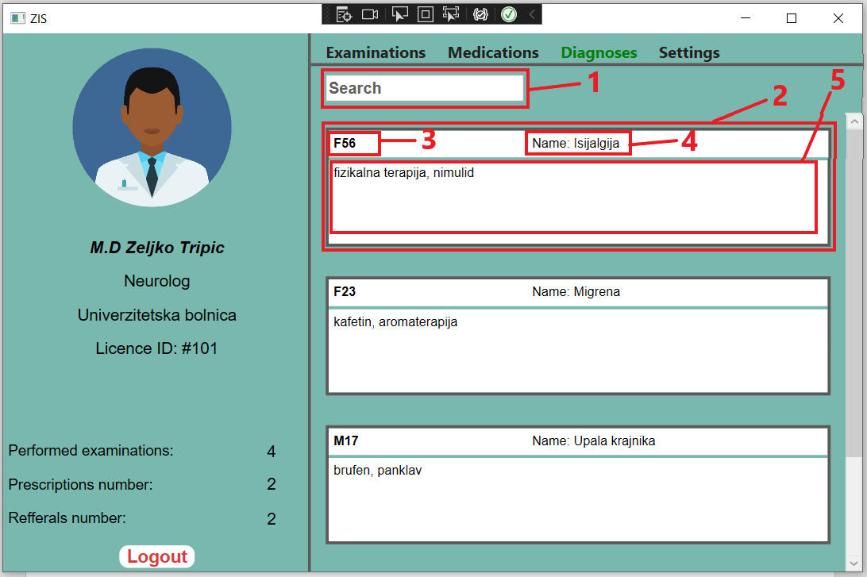Odabirom opcije za prikaz dijagnoza iz menija, korisniku se prikazuje strana predstavljena na sljedećoj slici. Na vrhu strane se nalazi polje za unos teksta za pretragu (oznaka 1). Ispod se prikazuje lista dijagnoza koji zadovoljavaju kriterijum pretrage, pri čemu je svaka predstavljena formom sa oznakom 3. Forma sadrži oznaku dijagnoze (oznaka3), naziv bolesti (oznaka 4) i uobičajeni/standardni način liječenja (oznaka 5).

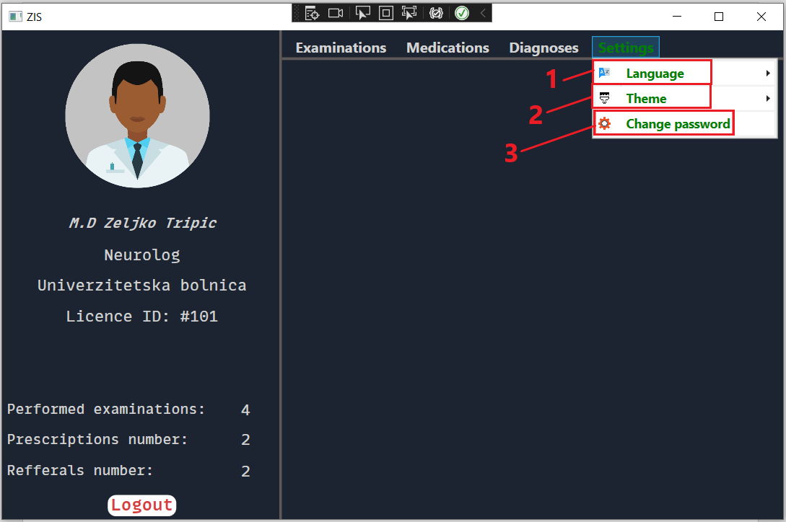Odabirom podešavanja iz menija koriniku se prikazuju sva moguća podešavanja sistema, i to promjena jezika (oznaka 1). Promjena teme (oznaka 2) i primjena lozinke (oznaka 3).

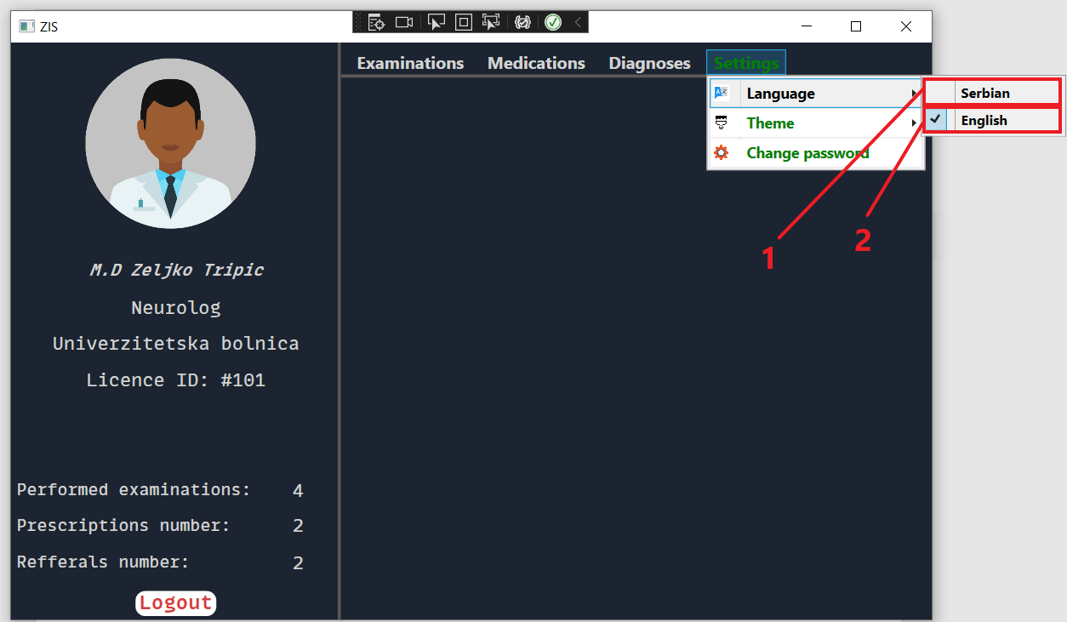 Prilikom podešavanja jezika sistema, korisniku se nude 2 opcije, srpski jezik (oznaka 1) i engleski jezik (opcija 2). Klikom na željenu opciju na sistemu se primjenjuje dati jezik i odabrana opcija postaje čekirana.

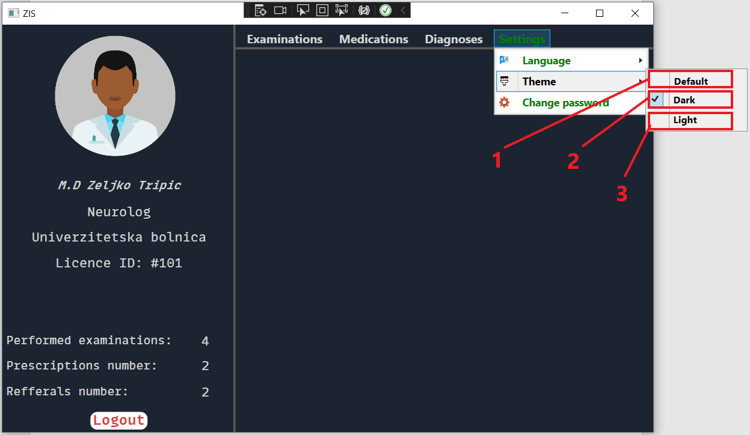Prilikom podešavanja teme sistema, korisniku se nude 3 opcije, podrazumijevana tema (oznaka 1), tamna tema (opcija 2) i svijetla tema (opcija 3). Klikom na željenu opciju na sistemu se primjenjuje dati tema.

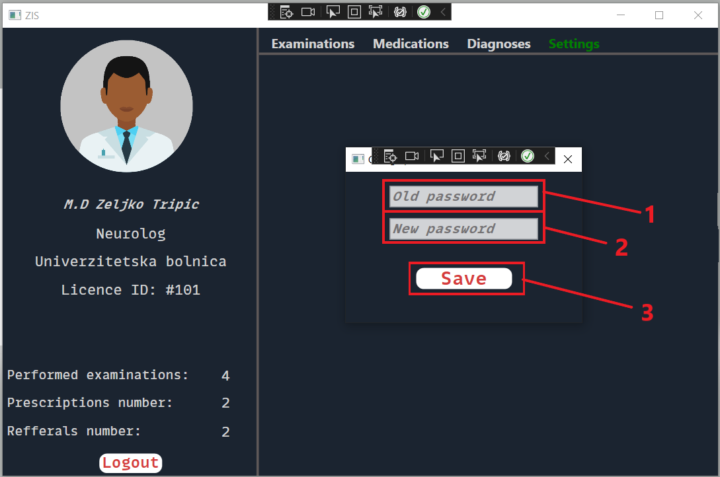Odabirom opcije za izmjenu lozinke korisniku se prikazuje dijalog sa poljima za unos strare lozinke (oznaka 1), nove lozinke (oznaka 2) i dugme za čuvanje promjena (oznaka 3).

Ukoliko korisnik odabere da se na sistem prijavi sa administratorskim nalogom, biće mu prikazan prozor sa sljedeće slike.